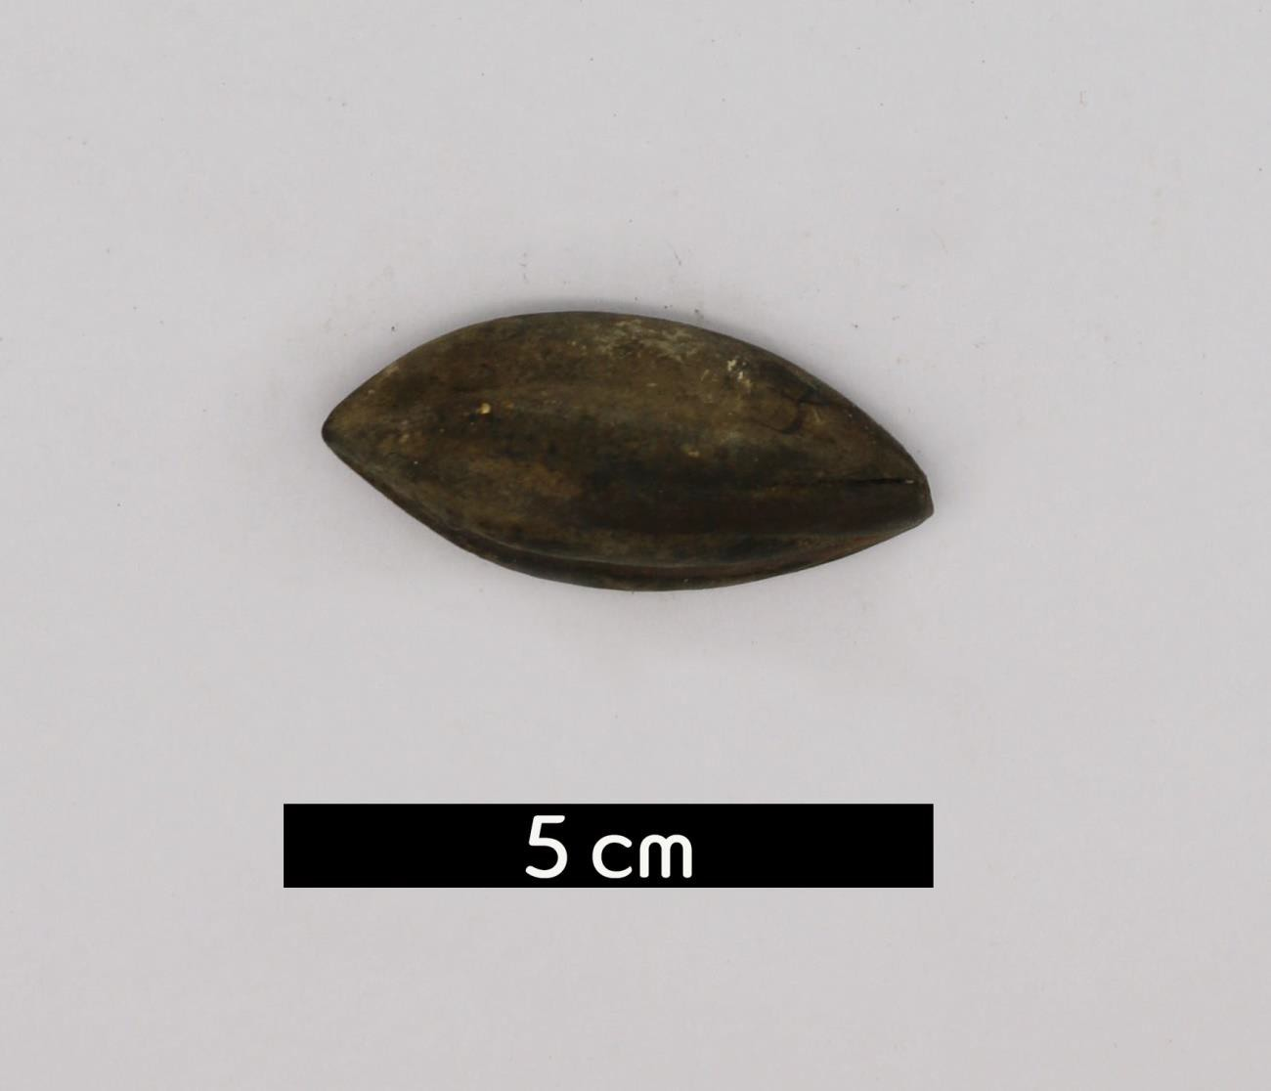
분류 : 화석
- 화석이름 : Seed(씨앗)
- 보유기관 : 강원대학교 지질학과
- 산지 : 산지 미상
- 특징
  - 겉씨식물과 속씨식물에서 수정한 밑씨가 발달·성숙한 식물
기관이다.
  - 바깥쪽의 씨껍질과 그것에 둘러싸인 배와 배젖으로 이루어 져 있다.
  - 씨에서 항상 존재하는 부분은 씨껍질과 배이다. 씨 중엔 배 젖이 없는 씨도 있는데, 이러한 씨를 ‘무배유 종자’라 하고 배젖을 가진 씨를 ‘유배유 종자’라 한다.

